PETER KLEPEC

Na spodnji povezavi poslušaj pravljico o Petru Klepcu.
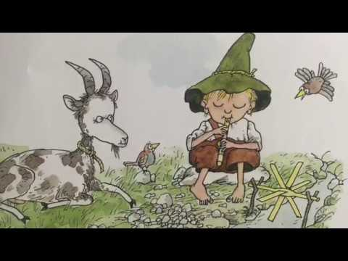
POVEZAVA: https://www.youtube.com/watch?v=cE-hN3Rm1Yk.

- Kateri prizor ti je bil najbolj všeč?

- Poišči na spletu program za risanje stripov in poskusi s spletnim orodjem narisati prizor iz pripovedke o Petru Klepcu.

